销售统计分析：客户、商品与增长来源｜云上订货系统
销售额变化要先确认比较范围，再拆到同一客户、商品和规格。订单统计看总变化，客户统计看交易对象，商品销售看数量及明细金额。图表排名、新增档案数和一张历史画面都不足以证明增长原因；需要前后期数据、原单和退货成本相互对应。

1 固定期间、企业范围和统计设置
PC管理端历史入口分别为“报表→订单统计”“报表→客户统计”“报表→商品销售”。三个页面默认本月，提供本周、上周、本月、上月和自定义起止日期时间。比较本月与上月时，先看本月是否结束；只到本月中旬的结果与上月整月总数不能直接认定增长或下降，可选择可比长度的起止范围，并保存实际时间。
页面统计说明以单据提交时间、通过财务审核后纳入作为默认口径，实际查询读取企业报表设置中的时间字段和订单、退货状态范围。应先到“应用→报表设置”核当前统计依据，不能将说明文字当成企业从未调整设置的证明。保持两期相同规则；未进入所选状态的业务和已作废单据不能直接拿来与当前统计总数相加。
还要统一企业或机构范围、客户类型、区域和所属员工等条件。统计会受到当前员工客户数据权限影响，自己客户或指定区域岗位看到的结果不一定是企业全量。不同岗位先核可见范围，再交换数字，不能把权限差异解释为数据丢失。现有历史入口和字段可供识别，当前企业页面、岗位及同数据返回仍需实际复核。

图1：历史PC本周、上周、本月和上月按钮局部；自定义时间须回实际查询条件核对。

图1补：历史PC全部订单、订货单和退货单展示维度，与期间按钮分别核对。

2 从订货、退货和合计确认总变化
订单统计先看订货单数、退货单数、订货客户、退货客户、订货金额、退货金额和合计金额。合计沿本范围订货金额减退货金额理解；金额还会沿单据相应汇率换算。历史示例订货一千六百八十、退货零、合计一千六百八十，只说明当时那个范围的金额，不能证明本月比上月增长，更不能证明已经收到同额资金。
同时记录两期订货和退货，而不是只看合计。上期订货一万、退货二千，净额八千；本期订货一万一千、退货一千，净额一万。净额增加二千，其中一千来自订货增加、一千来自本期退货减少，两个线索的原因应分别追原单。退货按本期设置的时间入期，可能对应更早订单，不能未经追溯就说本期商品质量改善。
订货客户数是本范围有相应业务的不同客户数，订货单数是交易笔数，不能互换。单数增加而客户数稳定，可以继续核老客户下单频次；金额增加而单数稳定，继续核单笔金额、商品组合及价格。订单净额和未收金额也不是银行收款，账期、预存款及跨期核销另到资金记录查，不用资金收入替换销售统计。
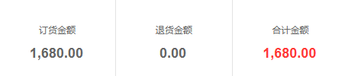
图2：历史PC订货1680、退货0、合计1680；三个金额用于同范围核对，不证明增长或到账。

3 客户统计先识别同一交易对象
进入客户统计，沿相同起止范围选择客户类型、区域、所属员工、标签或具体客户，再按客户或客户类型查看。按客户回答哪些交易对象发生变化，按类型回答客户组合分布；二者不能混在一张“客户增长名单”中。先用客户身份或编号确认同一档案，再比较前后期订货、退货和金额小计，避免同名不同客户或改名后同一客户被当成新对象。
所属员工筛选和客户当前归属都需要核。部分订货、退货筛选使用单据保存的所属员工，客户类型、区域、标签和权限范围又依赖当前客户资料；客户归属变更可能使对象进入不同集合。不是每个历史统计维度都永久锁定为交易当日资料。发现某员工或区域金额变化，先核档案和原单归属，再判断是否发生真实交易增长。
展开“数据明细”后，可按列排序并接续分页，核订货单数、退货单数、订货金额、退货金额和小计。没有符合业务的客户不会因为档案存在就必然列在交易明细中；客户不在当前图表也不等于从未下单。先核本期状态、筛选和全部分页，再到原订单列表以同一客户找对应业务，不能仅按一个柱形图推断流失。
图3：历史PC客户类型、区域和员工三个筛选字段，仅说明历史字段。

图3补：历史PC标签和具体客户字段；与前三条件共同固定比较对象。

4 本期排名与新增客户不直接证明增长
客户图表取本期订货或退货金额靠前对象，显示金额及相应占比；当前金额排名并不是前后期增长排名。客户甲上期八千、本期九千，增加一千；客户乙上期一千、本期四千，增加三千。甲在本期金额上更大，但乙的变化额更大。要找增长来源，应将两期同客户的小计配对，记录差额，并把退货变化分开核。
客户统计的“新增客户”按期间内创建且有效的客户档案计数，也受相应对象筛选和权限影响；它不是自动统计九个首次成交客户。历史画面显示订货客户一、退货客户零、新增客户九，三项并不矛盾：新建档案和在本期形成有效订单是不同对象。应继续核新建档案中哪些实际成交、金额多少，不能直接将九新增乘平均订单额推算销售贡献。
比较增长率时也要说明基数。本期四千对上期一千，变化三千，上期为正时才按变化额除上期金额计算增长率；上期零或负净额时，先列实际变化额和原单，不给没有合理基数的百分比。图表只显示前列对象、细项受分页影响，不能把可见排名之和当全部客户贡献，更不能以排名作为促销效果已证实的结论。

图4：历史PC订货客户1、退货客户0、新增客户9；新增档案不同于本期成交客户。
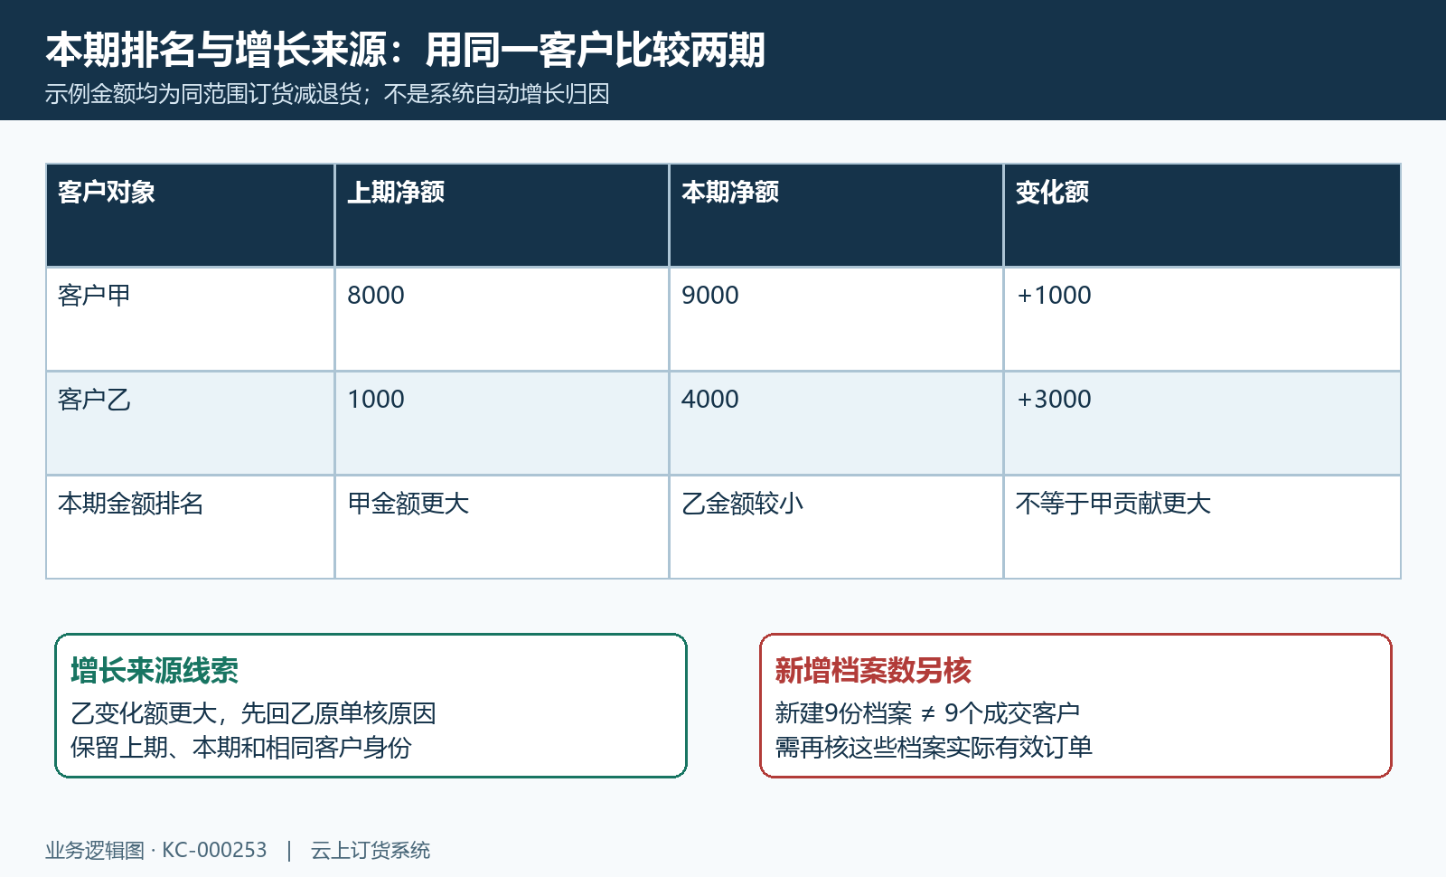
图4补：客户甲乙两期净额算例；乙变化额更大，不能凭甲当前金额排名判断增长贡献。

5 商品销售按规格接续商品与组合
商品销售默认按规格统计，可切换按商品、分类或品牌。先用规格名称和编号确认具体对象，再汇到商品；同一商品有多个规格时，商品金额增加可能由规格组合变化产生，而不是每个规格都增长。分类和品牌用于观察结构，不能把不同规格、不同基本单位的数量加总后当作单一标准件数。
保持客户、类型、区域、商品分类、员工、品牌、制单人和供应商等实际筛选范围。分类、品牌和供应商归属涉及当前商品资料，跨期调整时应核原商品及所处集合。一个商品可能有多个分类关联，按分类结果不应未经去重就相加当全部销售额；比较来源时优先回到同一规格及同一商品对象，核数量、订货金额、退货和净额。
商品或规格图表按所选订货、退货金额展示前列对象，分类品牌图又只展示相应正金额集合，因此柱形或饼图缺席不能代表没有相关业务。展开数据明细并查看各页，按商品及规格编号保存两期结果。点击商品名称进入商品资料，用于识别档案，不是已经下钻到产生排名的全部原订单；原因核对还要回订单或退货业务查。
图5：历史PC规格、商品、分类和品牌维度；先沿规格确认对象，再观察组合结构。

6 数量与商品金额按原明细分别还原
商品数量沿原明细数量乘单位换算关系折为基本单位，赠品也进入相应数量统计。套餐展示行和参与计算的套餐明细不同，不能将套餐行数量再与其明细重复累加。历史画面订货数量四十、退货数量零、订货商品总额一千六百八十，先确认这些数量的基本单位和对象，再判断数量变化，不能看到四十就默认四十箱。
以同一规格两箱、每箱二十件、每箱价格八百四十为核对算例，基本数量为四十件，明细金额为一千六百八十。数量折算和金额相乘使用不同含义：不能拿四十件再乘每箱八百四十。实际报表商品金额来自原明细价乘原明细数量，并按相应单据汇率换算；整单金额、优惠费用和实收款项仍需分别核原单，不能假定全部相等。
页面说明提示促销及特批价不影响此处商品订货退货金额，应沿原保存明细价和当前报表说明核，不能直接用最终优惠实付金额反推商品列。数量增长而金额不增时，先拆赠品、单位、规格组合及价格；金额增长而数量不增时，再拆原明细价格、币种和退货。得到线索后记录对应原单，不能只凭两条曲线认定某次促销成功。
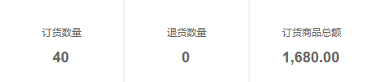
图6：历史PC订货数量40、退货数量0、订货商品总额1680；数量单位与金额口径另核原明细。
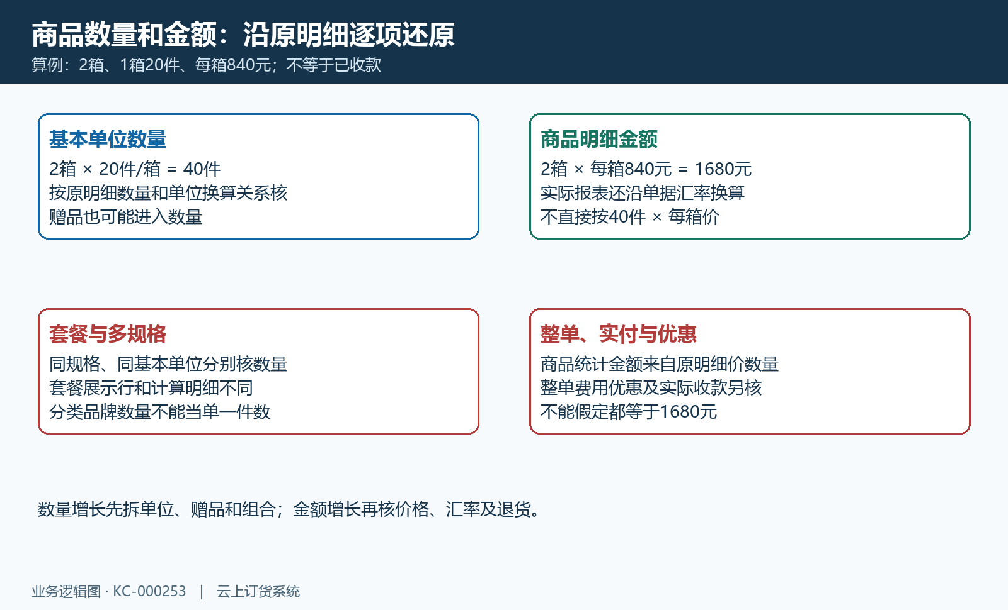
图6补：两箱折40件、每箱840元得1680元的算例；独立算例不证明历史原单采用该单位配置。

7 毛利再核成本、退货和收入方式
找到金额增长对象后，再用销售毛利的同范围结果核收入、退货金额、销售成本、退货成本、毛利和毛利率。毛利收入方式可受销售设置影响，客户是否有效及统计状态也有自己的条件，不能未经对照就认为销售统计净额必与毛利收入完全相同。先核范围和收入依据，再比较毛利变化，避免一个报表含已停用客户、另一个不含而形成假差额。
成本没有完整录入、库存成本取值不完整，或后续发货重新计算成本时，毛利可能偏离预期。零成本不能直接解读成这笔订单没有经营成本；应沿原订单商品成本、发货及退货成本回查。毛利也不自动等于已经扣除全部人工、平台和经营费用后的净利润，不以销售额排名代替盈利判断。
手机管理端历史毛利画面有按订单、商品及客户维度和近七天条件，作为移动查看字段补充。切换到PC本月或其他范围时，应主动统一期间；历史空表六项零值不能证明实际客户没有销售或已经完成成本核对。负责财务将范围、收入方式、原成本和待补事项交给对应岗位，不为提高毛利而直接改原业务数字。
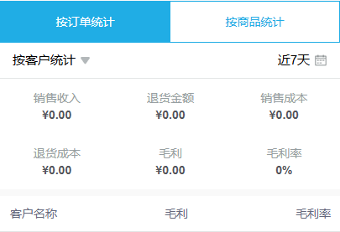
图7：历史手机管理毛利字段和近7天条件，六指标为0仅是该历史画面，不证明当前利润。

8 查原单确认原因，再交接具体动作
每条增长线索保留同一客户或规格身份、两期起止、统计状态、对象筛选、订货和退货金额、变化额及原单号。订单统计明细按日期聚合，客户商品明细按对象聚合；聚合行不是单张订单。到相应业务列表按客户、规格和时间查原单，确认是否大单集中、价格组合变化、赠品或退货跨期，再形成可以复核的原因判断。
暂无数据时依次核企业、期间、报表状态、客户和商品对象、岗位数据权限、分页及查询反馈。汇总与明细有各自筛选、边界时间和查询过程，看到不一致时先保留条件及原反馈，用同一对象的原行核差，不能保证每个图表和导出都天然等于总卡。失败或结果未刷新时不沿用旧排行，更不重新下单或修改状态来凑统计数字。
销售跟进已核客户的原交易与复购线索，运营核同规格价格赠品和组合，采购根据真实销量与库存补货，财务核退货、成本和资金。每个动作写明负责人及复查时点，下一期沿相同对象回看变化；可以报告已证实金额来自哪些原单，促销、新客和员工调整的因果仍需相应证据，不把报表相关性写成自动归因结果。
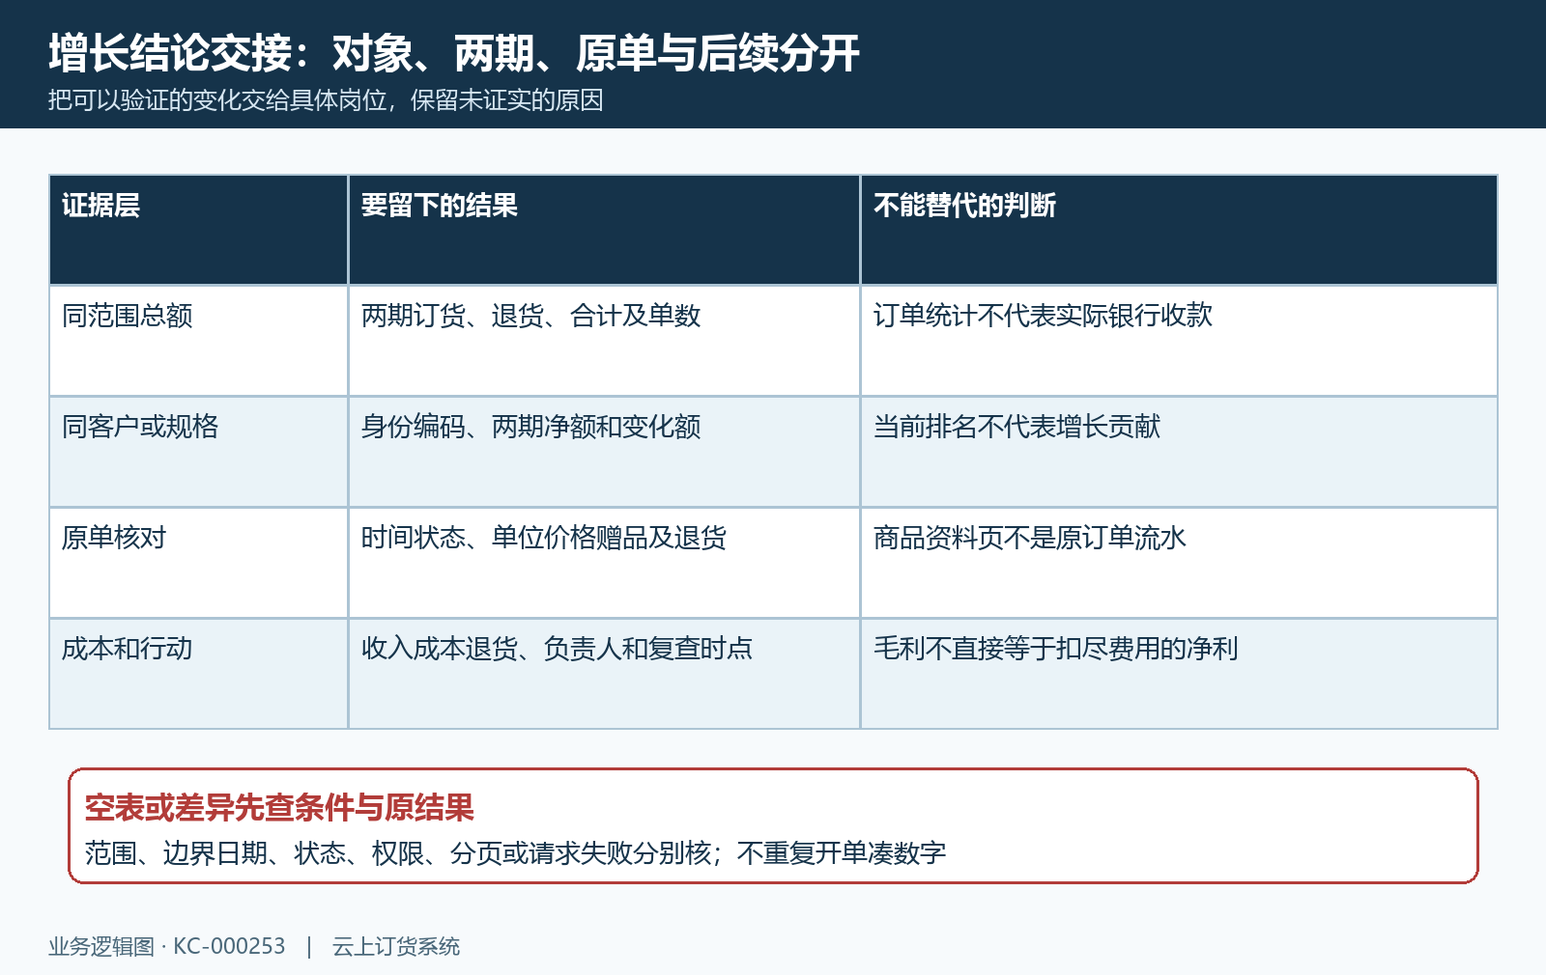
图8：同范围总额、两期同对象、原单和成本行动四层证据；实际原因须回原业务核。

下一步学习
- 商品销售报表：按规格、商品、分类或品牌分析销量｜云上订货系统
- 销售利润核对：成本、毛利与业务明细｜云上订货系统
- 经营概况看板：订单、客户、毛利、待办与趋势怎样读｜云上订货系统

